Para visualizar con diferentes colores las materias del curso vaya al menú ‘Barras de herramientas’ y seleccione ‘Tablas y bordes’.

Haga clic encima de una de las celdas y escoja un color mediante el botón ‘Color del sombreado’

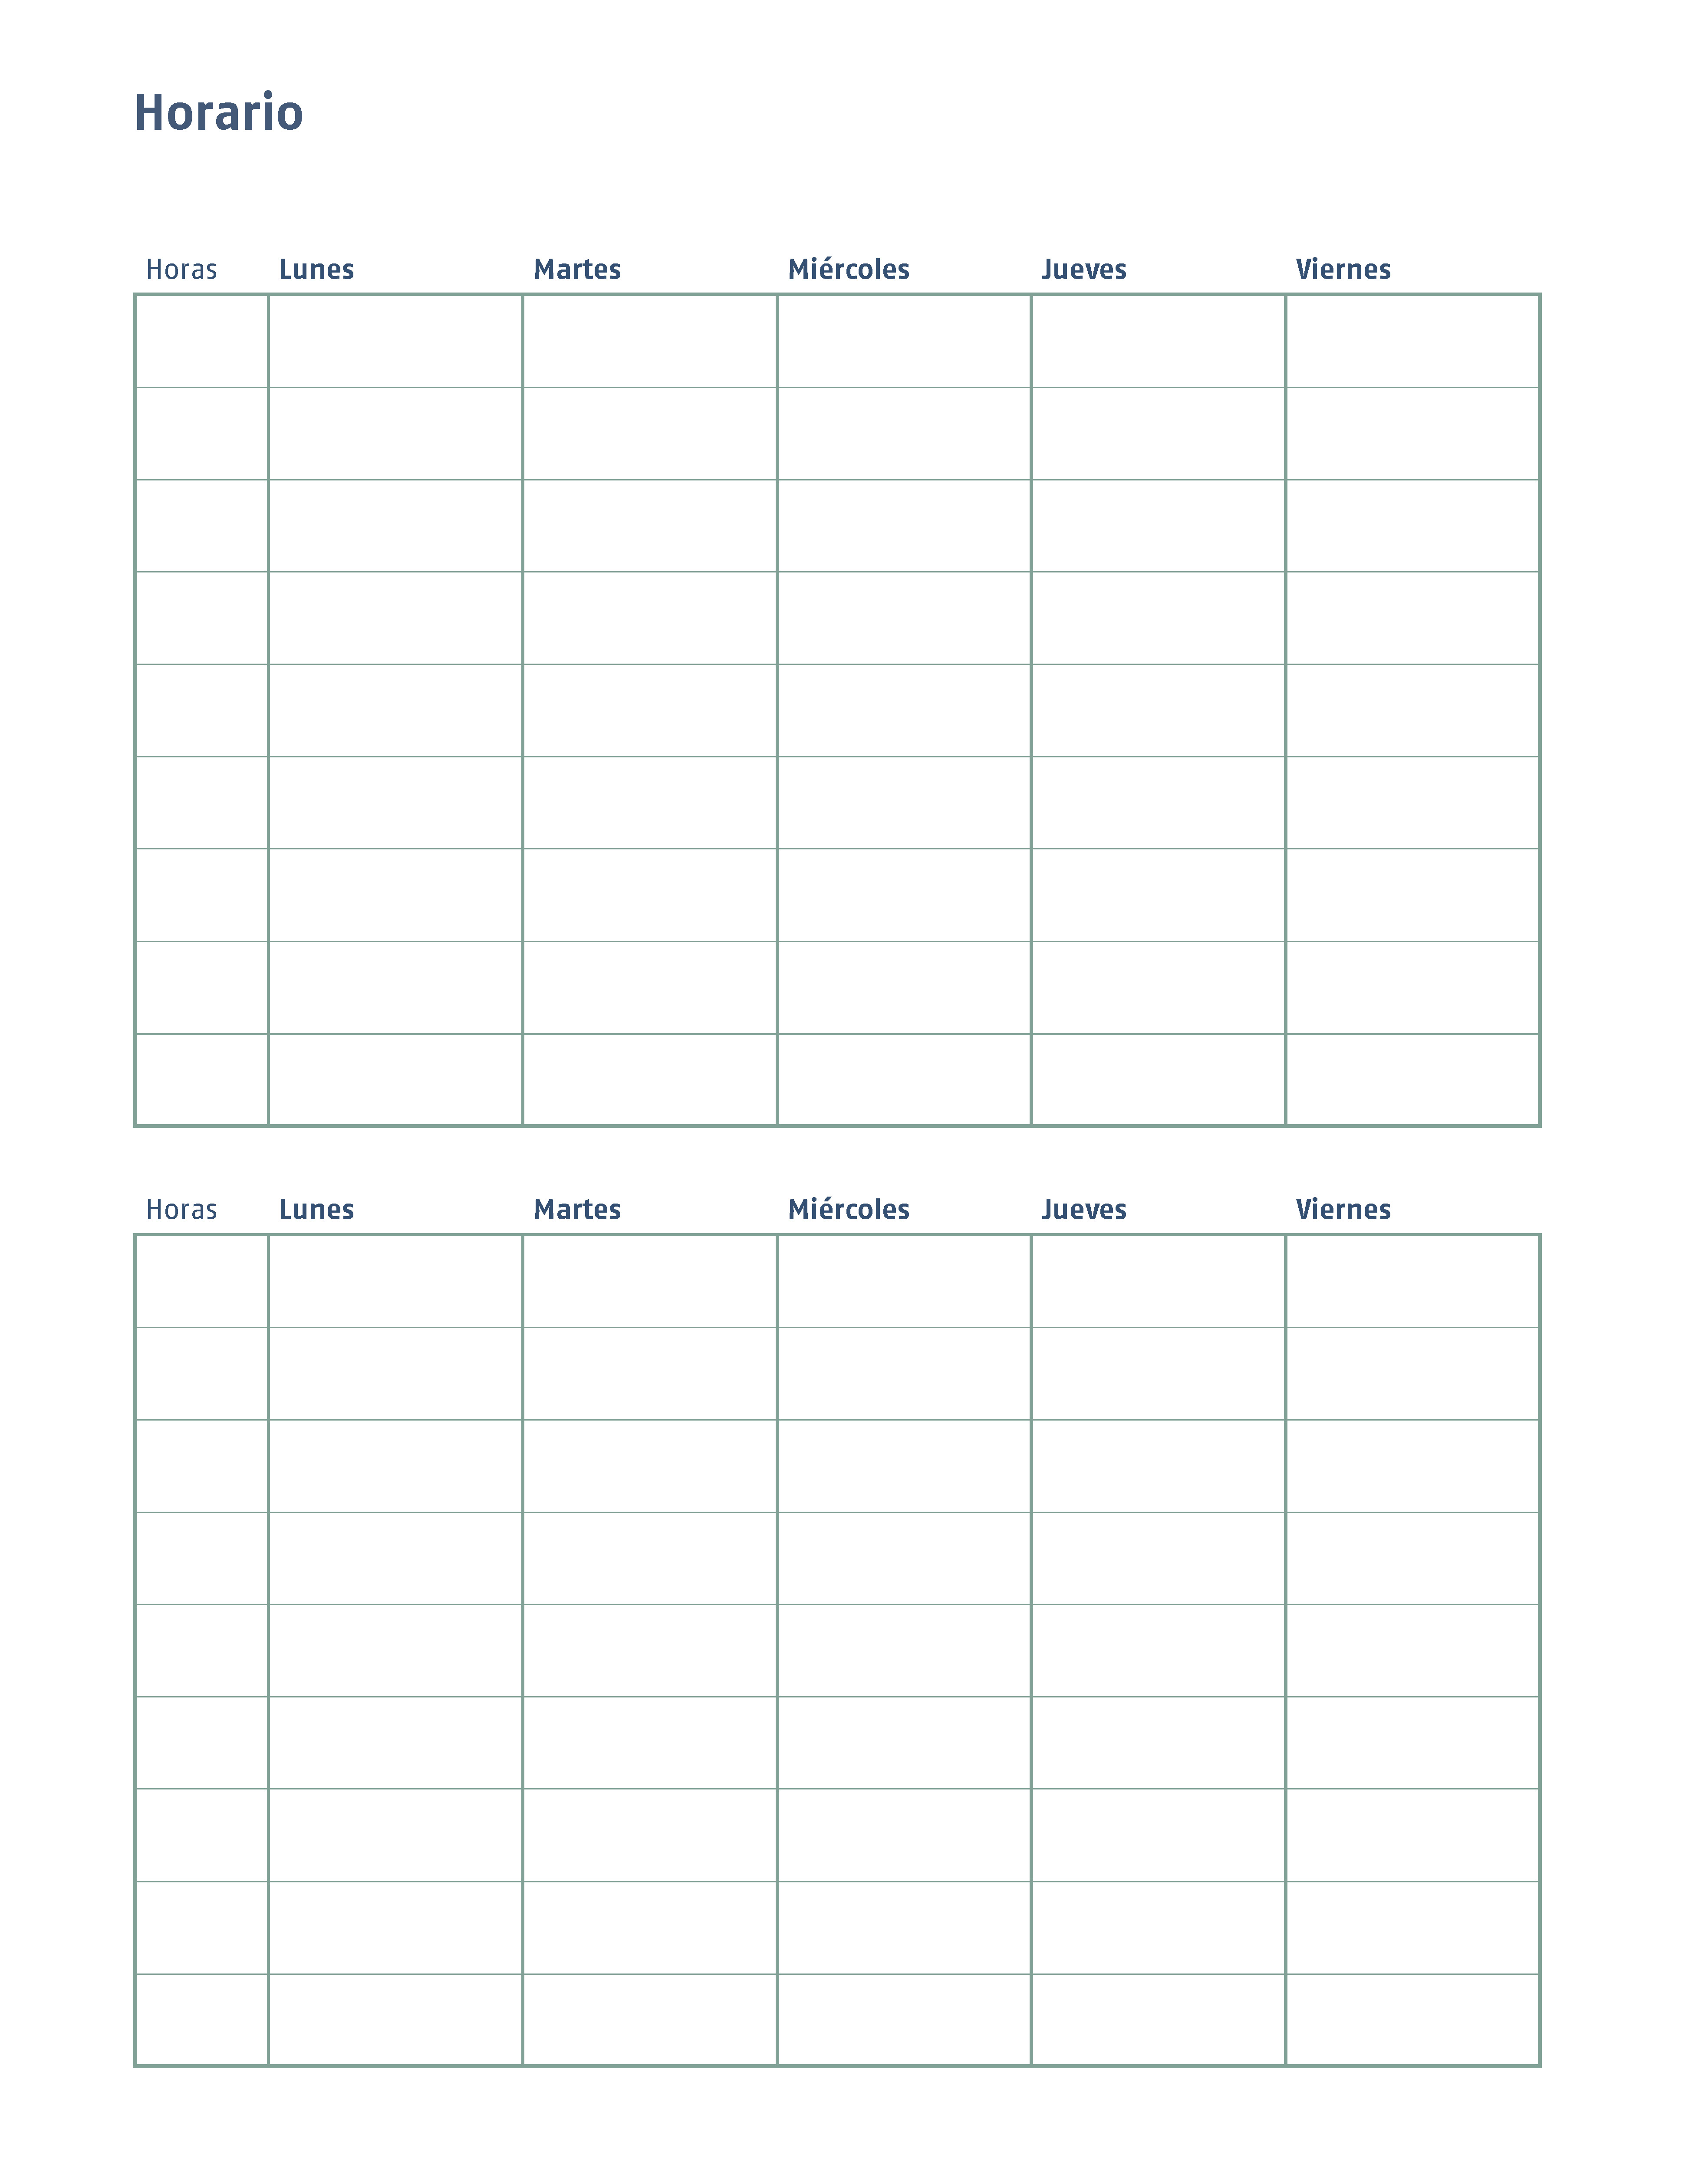




Una vez impreso el horario, recortar y pegar en la agenda

